36.8: a) 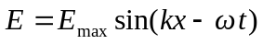
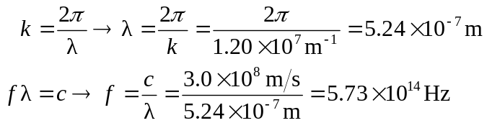
b) 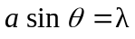
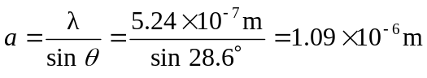
c) 
